BÁO CÁO
PHƯƠNG ÁN KỸ THUẬT
WEBSITE GIỚI THIỆU CÔNG TY
Website hiện tại: https://thienduccons.vn
Bản demo website: thien-duc-website-frontend.vercel.app

MỤC LỤC

MỤC LỤC 2
TÓM TẮT ĐIỀU HÀNH 4
PHẦN 1 — PHÂN TÍCH HỆ THỐNG 5
1.1 Phân tích hiện trạng 5
1.2 Yêu cầu chức năng 7
1.3 Kịch bản sử dụng 9
1.4 Yêu cầu chất lượng 10
1.5 So sánh phương án PA1 / PA2 / PA3 11
PHẦN 2 — THIẾT KẾ HỆ THỐNG 13
2.1 Thiết kế Frontend (Website công khai) 13
2.2 Thiết kế Backend và Cơ sở dữ liệu 14
2.3 Thiết kế API 15
2.4 Xác thực và Phân quyền 16
2.5 Thiết kế Admin CMS 16
2.6 Thiết kế UI/UX 17
2.7 SEO, Song ngữ và Tối ưu 17
2.8 Hosting và Hạ tầng triển khai 18
PHẦN 3 — KIỂM THỬ VÀ KẾT QUẢ 20
3.1 Kế hoạch kiểm thử 20
3.2 Tiến độ hiện tại 20
3.3 Tiêu chí nghiệm thu go-live 21
PHẦN 4 — HẠN CHẾ, RỦI RO VÀ KẾ HOẠCH 23
4.1 Hạn chế thiết kế 23
4.2 Rủi ro 23
4.3 Kế hoạch triển khai PA2 — 10 tuần 24
PHẦN 5 — KẾT LUẬN 25
PHỤ LỤC A — SƠ ĐỒ THAM CHIẾU 26
Hình minh họa 26
PHỤ LỤC B — BẢNG THUẬT NGỮ 32
PHỤ LỤC C — BẢNG API 34
C.1 API công khai (không cần đăng nhập) 34
C.2 API xác thực 34
C.3 API quản trị (Bearer JWT, theo vai trò) 34
C.4 Mã lỗi thường gặp 35

TÓM TẮT
Website đang vận hành của công ty Thiên Đức là thienduccons.vn do đơn vị Phương Nam Vina phát triển từ nhiều năm trước, chạy trên nền HTML tĩnh và PHP. Trang có đủ nhóm thông tin cơ bản (giới thiệu, dự án, tin tức, nhân sự, liên hệ) nhưng đã lỗi thời và không phù hợp với xu hướng hiện nay: liên kết mạng xã hội không hoạt động và tin tức mới nhất dừng ở khoảng năm 2016. Website không được cập nhật thôn tin thường xuyên
Phân tích website đang hoạt động hiện tại và website đang trong quá trình phát triển.
Hạng mục | Hiện trạng | Ghi chú
Website hiện tại | Đang vận hành tại thienduccons.vn | Có nội dung cơ bản nhưng giao diện và trải nghiệm đã cũ
Dự án webstite mới | ~65% | Đã có layout và component chính ở bản demo kỹ thuật
Backend / CMS / Cơ sở dữ liệu | Chưa hoàn thiện | Cần triển khai theo PA2 để quản trị nội dung và xử lý form
Mục tiêu go-live | Sau kiểm thử | Cần hoàn tất nội dung, SEO, form, song ngữ và nghiệm thu

Phương án được chọn: PA2 sử dụng ngôn ngữ lập trình chính đó là TypeScript (Next.js 16.2.6) (Frontend) + Vite React (trang quản trị) + NestJS (Backend) + PostgreSQL (cơ sở dữ liệu) + Cloudinary (quản lý và tối ưu tài nguyên ảnh/video). Đây cũng là xu hướng phát triển hiện nay.
Mục đích nhằm giúp website từ 1 website chỉ để giới thiệu cơ bản thành hệ thống có thể vận hành lâu dài, gồm CMS, cơ sở dữ liệu, xử lý form liên hệ, quản lý dự án/tin tức, SEO và song ngữ.

PHẦN 1 — PHÂN TÍCH HỆ THỐNG

1.1 Phân tích chung về website hiện tại.
Website đang hoạt động là thienduccons.vn. Do Phương Nam Vina phát triển, sử dụng công nghệ cũ HTML tĩnh với ngôn ngữ lập trình PHP thuần. Nhiều liên kết mạng xã hội không còn hoạt động, giao diện và nội dung không được cập nhật từ lâu. Mục Tin tức chủ yếu là bài sưu tầm về phong thủy, kiến trúc và tin thị trường cũ; tin gắn với hoạt động công ty gần nhất là lễ khởi công từ khoảng năm 2016, ngoài ra không có tin tức nào mới về công ty. Website chưa có song ngữ.

1.1.1 Bối cảnh và mục tiêu
Công ty Thiên Đức hoạt động trong lĩnh vực đầu tư, xây dựng và phát triển bất động sản tại TP.HCM và nhiều tỉnh thành, đặc biệt ở khu vực phía Nam. Website cần phục vụ bốn nhóm đối tượng chính:
Đối tượng | Mục đích
Khách hàng | Tìm hiểu công ty, xem dự án, liên hệ tư vấn sản phẩm. Phản hồi góp ý kiến cá nhân đối với công ty, dự án.
Nhà đầu tư | Đánh giá năng lực, tìm hiểu thông tin về công ty và các dự án trọng điểm của công ty, hợp tác đầu tư phát triển.
Ứng viên / nhân sự | Tuyển dụng, đào tạo, chính sách HR
Nhân viên công ty quản lí cms | Cập nhật nội dung, duyệt bài, xử lý form liên hệ

1.1.2 Phạm vi dự án PA2
Những việc cần làm trong việc phát triển lại website.
Xây dựng lại website công khai theo hướng hiện đại hơn nhưng vẫn giữ nguyên nội dung đang có: trang chủ, giới thiệu, dự án, tin tức, nhân sự, công ty thành viên và liên hệ. Người dùng bên ngoài cần xem được thông tin công ty, dự án tiêu biểu, tin tức và kênh liên hệ một cách rõ ràng tương thích mọi thiết bị.
Xây dựng hệ thống quản trị nội dung để nhân viên nội bộ công ty có thể chủ động cập nhật tin tức, dự án, banner, trang tĩnh và thông tin tuyển dụng mà không phụ thuộc quá nhiều vào nhân viên IT. Nội dung quan trọng cần có quy trình kiểm duyệt rõ ràng để hạn chế sai sót khi đưa lên website chính thức.
Xây dụng hệ thống xử lý phía sau để lưu trữ dữ liệu dự án, tin tức, form liên hệ, tài khoản quản trị và thư viện hình ảnh. Khi khách gửi liên hệ, thông tin cần được lưu lại, có trạng thái xử lý và gửi thông báo cho bộ phận quản lí.
Chuẩn bị môi trường kiểm thử và môi trường vận hành chính thức. Môi trường kiểm thử dùng cho nội bộ nghiệm thu trước khi phát hành; môi trường chính thức dùng cho khách hàng, đối tác, ứng viên và nhà đầu tư truy cập.
1.1.3 Hiện trạng theo từng hạng mục
Bảng tổng hợp website hiện tại.
Hạng mục | Nhận xét
Trang hiện tại | Thienduccons.vn dùng giao diện do Phương Nam Vina. Có đủ trang: chủ, giới thiệu, dự án, tin tức, nhân sự, công ty thành viên, liên hệ.
Nội dung thương hiệu | Có thông tin cơ bản nhưng chưa dựng thành hồ sơ năng lực trực tuyến (lịch sử, số liệu, đối tác, pháp lý).
Dự án | Có dự án thật (Hưng Phú, Fancy Tower, Silver Sea Tower, La Bonita, Bảy Hiền Tower) phân nhóm theo trạng thái; trang chi tiết thiếu vị trí, quy mô, pháp lý, tiến độ, tiện ích và nút liên hệ.
Tin tức | Chủ yếu bài sưu tầm phong thủy/kiến trúc; tin công ty gần nhất khoảng 2016. Cần tách tin công ty/dự án và đăng đều.
Liên hệ / lead | Có form nhưng gửi về email Yahoo, không lưu dữ liệu và không theo dõi trạng thái xử lý.
SEO / mobile / song ngữ | Chưa có tiếng Anh; mobile cần cải thiện.

1.1.4 Tiến độ phát triển website theo xu hướng mới.
Website đang phát triển để thay thế website đang hoạt động hiện tại. Sử dụng các công nghê theo xu hướng mới nhất hiện nay, ngôn ngữ lập trình chính là TypeScript (Next.js 16.2.6), React 19.2.4 và Tailwind CSS 4; backend, CMS và cơ sở dữ liệu. Các route thực tế nằm trong src/app/ 12/14 route đã có mã nguồn:
STT | Trang | Route | Trạng thái | Ghi chú
1 | Trang chủ | / | Đã có | Giao diện trang đầu đã xây xong; hiển thị banner, giới thiệu ngắn, dự án và tin nổi bật. Nội dung vẫn lấy từ dữ liệu tạm, chưa qua hệ thống quản trị.
2 | Giới thiệu | /gioi-thieu | Đã có | Trang mô tả công ty, tầm nhìn, sứ mệnh. Đã có giao diện, chờ phát triển BackEnd để đưa dữ liệu thật vào.
3 | Danh sách dự án | /du-an | Đã có | Trang liệt kê các dự án; khách có thể xem danh sách và lọc theo trạng thái. Đã có khung trang.
4 | Chi tiết dự án | /du-an/[slug] | Đã có | Trang mô tả một dự án cụ thể (hình ảnh, thông tin, bản đồ…). Mỗi dự án có đường dẫn riêng. Đã có khung trang.
5 | Chi tiết hạng mục | /du-an/[slug]/[hang-muc] | Chưa có | Trang con trong từng dự án, mô tả từng hạng mục/phân khu.
6 | Danh sách tin tức | /tin-tuc | Đã có | Trang tổng hợp tin công ty. Đã có khung trang.
7 | Chi tiết tin tức | /tin-tuc/[slug] | Đã có | Trang đọc một bài tin cụ thể. Đã có khung trang.
8 | Tuyển dụng | /tuyen-dung | Đã có | Trang thông tin tuyển dụng, thuộc nhóm trang Nhân sự. Đã có khung trang.
9 | Đào tạo | /dao-tao | Đã có | Trang chính sách/chương trình đào tạo nội bộ. Đã có khung trang.
10 | Chính sách nhân sự | /chinh-sach-nhan-su | Đã có | Trang chính sách HR. Đã có khung trang.
11 | Sơ đồ tổ chức | /so-do-to-chuc-cong-ty | Đã có | Trang sơ đồ cơ cấu công ty. Đã có khung trang.
12 | Công ty thành viên | /cong-ty-thanh-vien | Đã có | Trang giới thiệu các công ty trong hệ sinh thái Thiên Đức. Đã có khung trang.
13 | Liên hệ | /lien-he | Đã có | Trang thông tin liên hệ và form gửi yêu cầu. Giao diện form đã có, nhưng khi gửi chưa lưu vào hệ thống khách phải gửi qua email; sẽ xử lý đầy đủ khi có backend.
14 | Song ngữ | /vi/*, /en/* | Chưa có | Phiên bản tiếng Việt và tiếng Anh (đường dẫn dạng /vi/... và /en/...). Chưa triển khai.

Hai hạng mục còn thiếu là trang chi tiết hạng mục trong dự án và cấu trúc song ngữ Việt/Anh. Trang Liên hệ đã có giao diện form, nhưng cần hoàn thiện lưu dữ liệu, gửi email thông báo và quản lý trạng thái xử lý trong CMS.

1.1.5 Điểm mạnh và hạn chế của website hiện tại
Điểm mạnh:
• Đã có đủ nhóm trang cốt lõi (giới thiệu, dự án, tin tức, nhân sự, công ty thành viên, liên hệ) trên tên miền .vn ổn định
• Dự án được phân nhóm theo trạng thái (đã bàn giao, đang thi công, chuẩn bị khởi công), chi tiết giúp khách hàng và đối tác dễ dàng đánh giá và tham khảo.
• Có sẵn kho dự án và hình ảnh thật (Hưng Phú, Fancy Tower, Silver Sea Tower, La Bonita, Bảy Hiền Tower) cùng liên kết tới kdthungphu.com và Facebook dự án.
Hạn chế:
• Nền tảng giao diện cũ, lỗi thời (Phương Nam Vina, HTML tĩnh) khó mở rộng; giao diện và tốc độ không theo kịp xu hướng hiện nay.
• Nhiều lỗi lộ ra ngoài: ô tìm kiếm hỏng (javascript:seach()), link mạng xã hội không còn hoạt động đầy đủ, hộp.
• Form liên hệ gửi về email Yahoo, không lưu dữ liệu và không theo dõi được khách hàng tiềm năng.
• Tin tức lâu không cập nhật (gần nhất ~2016) và nặng bài sưu tầm, khiến trang trông như không còn hoạt động.
• SEO yếu: title/description chỉ “Công Ty Thiên Đức”, chưa có tiếng Anh. Chưa tương thích với mọi thiết bị.

1.1.6 So sánh với đối thủ cùng ngành
Website hiện tại mới dừng ở mức liệt kê tên công ty, lĩnh vực và thông tin liên hệ; chưa có hồ sơ năng lực trực tuyến (lịch sử, số dự án, đối tác, pháp lý, hình ảnh công trình, số liệu nổi bật). Đất Xanh và Novaland dùng website làm kênh truyền thông chính của tập đoàn, thông tin nhiều lớp và tạo cảm giác tin cậy rõ hơn.
Về dự án, Thiên Đức đã có danh mục thật (Khu đô thị Hưng Phú, Fancy Tower, Silver Sea Tower, La Bonita, Bảy Hiền Tower) phân nhóm theo trạng thái khá tốt. Nhưng trang chi tiết còn thiếu nội dung cần phải phát triển thêm.
Về tin tức, mục này hiện nặng bài sưu tầm phong thủy và kiến trúc; tin gắn với hoạt động công ty cập nhật gần nhất khoảng năm 2016, không thấy cập nhật thông tin mới về công ty. Nên tách rõ tin công ty, tin dự án, sự kiện và phải có sự cập nhật thường xuyên để thấy được doanh nghiệp đang vận hành tốt.
Về tiếp nhận khách hàng tiềm năng, trang có form và số hotline, nhưng khi gửi, thông tin chỉ đi tới email Yahoo, không được lưu, phân loại hay theo dõi. Các website bất động sản bài bản đặt hotline, form tư vấn theo dự án và kênh chăm sóc ở vị trí dễ thấy.
Về tuyển dụng, nhóm trang Nhân sự (sơ đồ tổ chức, đào tạo, chính sách) đã có, nhưng thiếu danh sách vị trí đang tuyển, mô tả công việc, quyền lợi và form ứng tuyển. Bổ sung phần này giúp website hỗ trợ tốt về mặt tìm kiếm nhân sự.
Về song ngữ, trang hiện chỉ có tiếng Việt và không có nút chuyển ngôn ngữ. Với nhu cầu giới thiệu năng lực cho đối tác và nhà đầu tư, tối thiểu nên có bản tiếng Anh cho trang giới thiệu, dự án tiêu biểu và liên hệ.
Tiêu chí | Thiên Đức hiện tại | Đất Xanh / Novaland | Khoảng cách cần cải thiện
Thương hiệu | Chỉ có tên công ty, lĩnh vực và liên hệ; chưa có hồ sơ năng lực trực tuyến. | Cấu trúc thương hiệu nhiều lớp, có hệ thống công ty, truyền thông, nhà đầu tư và thông tin doanh nghiệp rõ ràng. | Bổ sung lịch sử, năng lực, số liệu, đối tác, dự án tiêu biểu và hình ảnh thực tế.
Danh mục dự án | Có dự án thật (Hưng Phú, Fancy Tower, Silver Sea Tower, La Bonita, Bảy Hiền Tower) phân nhóm theo trạng thái; trang chi tiết còn sơ sài. | Dự án được trình bày nổi bật, nhiều hình ảnh, thông tin chi tiết và điều hướng rõ. | Chuẩn hóa trang chi tiết dự án: vị trí, quy mô, pháp lý, tiện ích, tiến độ, gallery, bản đồ và nút liên hệ.
Tin tức / PR | Chủ yếu các bài viết sưu tầm; tin công ty gần nhất khoảng 2016 không được cập nhật thường xuyên. | Tin tức được phân loại rõ, phục vụ truyền thông, thị trường, sự kiện và quan hệ nhà đầu tư. | Tách tin công ty, tin dự án, sự kiện, thông báo và bài thị trường; tối ưu tiêu đề, mô tả và ảnh chia sẻ.
Liên hệ / lead | Form gửi về email Yahoo, không lưu và không theo dõi. | Hotline, form tư vấn, kênh chăm sóc và điểm chuyển đổi được đặt rõ hơn. | Xây form tư vấn theo nhu cầu/dự án, lưu dữ liệu, gán trạng thái và gửi thông báo cho bộ phận phụ trách.
Tuyển dụng | Có trang nhân sự/đào tạo/chính sách; thiếu vị trí tuyển và form ứng tuyển. | Có trang tuyển dụng hoặc hệ thống tuyển dụng rõ hơn, dễ theo dõi vị trí và hồ sơ. | Bổ sung vị trí đang tuyển, mô tả công việc, quyền lợi, yêu cầu hồ sơ và form ứng tuyển.
Song ngữ | Chỉ tiếng Việt, không có nút đổi ngôn ngữ. | Có định hướng phục vụ đối tác, nhà đầu tư và khách hàng rộng hơn. | Cần bản tiếng Anh cho giới thiệu, dự án tiêu biểu và thông tin liên hệ.
SEO / trải nghiệm | Template cũ, HTML tĩnh; meta chỉ “Công Ty Thiên Đức”; ô tìm kiếm hỏng. | Cấu trúc nội dung, hình ảnh và điều hướng hiện đại hơn. | Tối ưu mobile, tốc độ tải, heading, sitemap, Open Graph, ảnh và URL thân thiện.
Vận hành nội dung | Cập nhật thưa, không có CMS; sửa nội dung phải sửa mã/template. | Website vận hành như kênh truyền thông chính thức, có cập nhật và quy trình nội dung rõ. | Cần CMS, phân quyền, duyệt bài, lịch đăng và quy trình cập nhật dự án/tin tức.

Kết luận: website hiện tại của Thiên Đức đã có nền tảng thông tin cơ bản, nhưng chưa có sự bài bản để trở thành kênh truyền thông và hỗ trợ kinh doanh lâu dài. PA2 sẽ tập trung bổ sung CMS, cơ sở dữ liệu, form lưu trữ, quản lý dự án/tin tức và quy trình duyệt nội dung.

1.2 Yêu cầu chức năng
Chức năng website cần có trước khi vận hành chính thức. Yêu cầu được chia theo ba nhóm người dùng: khách truy cập công khai, nhân viên soạn nội dung và quản trị viên.

1.2.1 Người dùng công khai (YC-01 đến YC-13)
Mã | Chức năng | Mô tả | Ưu tiên
YC-01 | Trang chủ | Banner, lĩnh vực, dự án nổi bật, tin tức, nút liên hệ | Khách vào website thấy ngay hình ảnh/banner, lĩnh vực hoạt động, dự án nổi bật, tin mới và nút liên hệ.
YC-02 | Giới thiệu | Tổng quan, tầm nhìn, sứ mệnh | Trang trình bày tổng quan công ty, tầm nhìn, sứ mệnh giúp khách và đối tác biết rõ hơn về Thiên Đức. Góp phần tăng sự tin tưởng và uy tính của công ty.
YC-03 | Danh sách dự án | Lọc theo trạng thái (chuẩn bị thi công/ đang thi công/ đã bàn giao) | Liệt kê các dự án; khách có thể lọc theo trạng thái (chuẩn bị thi công/ đang thi công/ đã bàn giao) để tìm hiểu sản phẩm phù hợp.
YC-04 | Chi tiết dự án | Gallery, bản đồ, thông tin dự án | Mỗi dự án có trang riêng: hình ảnh, mô tả, vị trí/bản đồ, thông tin chi tiết tăng độ tin cậy với khách và nhà đầu tư.
YC-05 | Chi tiết hạng mục | Trang con trong từng dự án | Trong một dự án lớn có thể có nhiều hạng mục/phân khu; cần trang con mô tả từng hạng mục.
YC-06 | Tin tức | Danh sách và chi tiết bài viết | Danh sách tin và trang đọc từng bài kênh truyền thông chính thức của công ty.
YC-07 | HR / công ty thành viên | Tuyển dụng, đào tạo, CSNS, sơ đồ TC, công ty thành viên | Nhóm trang: tuyển dụng, đào tạo, chính sách nhân sự, sơ đồ tổ chức, công ty thành viên phục vụ ứng viên và nội bộ.
YC-08 | Liên hệ | Thông tin, bản đồ, form | Hiển thị địa chỉ, điện thoại, email, bản đồ và form gửi yêu cầu.
YC-09 | Gửi form liên hệ | Lưu vào cơ sở dữ liệu + email thông báo admin | Khi khách điền form và bấm gửi, hệ thống lưu lại thông tin (họ tên, số điện thoại, nội dung…) và gửi email thông báo cho bộ phận phụ trách. Hiện mới mở ứng dụng email.
YC-10 | Tìm kiếm | Tìm dự án, tin theo từ khóa | Ô tìm trên website để tra cứu nhanh dự án và tin theo từ khóa.
YC-11 | Song ngữ Vi/En | Chuyển ngôn ngữ qua URL /vi/, /en/ | Khách chuyển được giữa tiếng Việt và tiếng Anh (đường dẫn dạng /vi/... và /en/...). Phục vụ đối tác và nhà đầu tư nước ngoài.
YC-12 | SEO | Tiêu đề trang, sitemap, chia sẻ mạng xã hội | Website hiển thị tốt trên Google: tiêu đề/mô tả từng trang, sơ đồ trang (sitemap), thông tin khi chia sẻ lên mạng xã hội.
YC-13 | Responsive | Hiển thị tốt trên điện thoại, máy tính bảng, máy tính | Giao diện hiển thị ổn trên điện thoại, máy tính bảng và máy tính vì phần lớn khách truy cập bằng điện thoại.

1.2.2 Quản trị (Editor)
Mã | Chức năng | Mô tả
ED-01 | Đăng nhập | Nhân viên đăng nhập bằng email và mật khẩu công ty. Nhập sai 5 lần liên tiếp thì tài khoản tạm khóa để tránh truy cập trái phép.
ED-02 | Bảng điều khiển | Sau khi đăng nhập, thấy màn hình tổng quan: có bao nhiêu form liên hệ mới, bài nào đang chờ duyệt, lối tắt tạo dự án/tin mới. Biên tập viên xem form liên hệ nhưng không đổi trạng thái "đã xử lý" việc đó thuộc Admin.
ED-03 | Quản lý dự án (nháp) | Tạo, sửa, xóa thông tin dự án ở trạng thái nháp: tên dự án (Việt/Anh), mô tả, địa điểm, hình ảnh, hạng mục con… Lưu nháp hoặc gửi duyệt; không tự đăng công khai.
ED-04 | Quản lý tin (nháp) | Soạn bài tin: tiêu đề, tóm tắt, nội dung (có định dạng chữ), ảnh đại diện, danh mục. Lưu nháp, xem trước, gửi duyệt không tự xuất bản.
ED-05 | Tải media | Upload ảnh và video lên dịch vụ lưu trữ ảnh (Cloudinary) để dùng trong bài viết và dự án; ảnh được tối ưu để website tải nhanh.
ED-06 | Sửa banner | Chỉnh slider trang chủ: tiêu đề, mô tả ngắn, ảnh nền, nút liên kết, thứ tự hiển thị. Thay đổi lưu nháp; hiện lên website công khai sau khi Admin duyệt.
ED-07 | Sửa trang tĩnh | Chỉnh nội dung các trang ít thay đổi cấu trúc: nhóm HR, phần giới thiệu mở rộng… Cũng theo quy trình nháp → duyệt.
ED-08 | Đặt lịch đăng | Với bài đã được Admin duyệt, có thể chọn ngày và giờ tự động đăng lên website (ví dụ đăng tin lúc 8h sáng thứ Hai) mà không cần người bấm tay đúng giờ.

1.2.3 Quản trị, Admin / Super Admin
Vai trò | Chức năng
Admin | Chấp nhận hoặc trả lại bài/dự án/banner do Biên tập viên gửi; chỉ nội dung đã duyệt mới hiện trên website công khai.
Super Admin | Xem danh sách yêu cầu khách gửi, đọc chi tiết, đánh dấu trạng thái (mới / đang xử lý / hoàn thành) để không bỏ sót lead.

1.3 Kịch bản sử dụng
Ai dùng website, thao tác gì và kết quả cần đạt. Nội dung tập trung vào quy trình nghiệp vụ, không đi sâu vào chi tiết kỹ thuật, phân tích quy trình làm việc của từng vai trò.
Hệ thống có bốn vai trò: khách truy cập, biên tập viên, quản trị viên và Super Admin. Mỗi vai trò có phạm vi sử dụng khác nhau để đảm bảo nội dung được kiểm soát trước khi công khai.

Mã | Kịch bản | Vai trò | Mô tả ngắn
KB-01 | Mở website → xem trang chủ → vào Giới thiệu, Danh sách dự án, Chi tiết dự án, Tin tức, các trang Nhân sự hoặc Công ty thành viên. | Khách hàng, nhà đầu tư, ứng viên. | Nắm thông tin công ty và dự án không cần đăng nhập.
KB-02 | Gửi form liên hệ: Vào trang Liên hệ → điền họ tên, số điện thoại, email, nội dung → bấm Gửi. Hệ thống kiểm tra hợp lệ → lưu yêu cầu → gửi email cho bộ phận phụ trách → khách thấy thông báo gửi thành công. | Khách có nhu cầu tư vấn. | Yêu cầu được lưu với trạng thái Mới; Admin có thể theo dõi và xử lý.
KB-03 | Tìm kiếm nội dung: Gõ từ khóa (tên dự án, từ khóa tin…) trên ô tìm → hệ thống trả danh sách dự án và tin liên quan.  Kết quả: Vào trang chi tiết từ kết quả. (Ưu tiên nâng cao — sau các mục bắt buộc.) | Khách muốn tìm nhanh. | Kết quả: Vào trang chi tiết từ kết quả
KB-04 | Đăng nhập CMS. Có tài khoản, chưa bị khóa. Mở trang quản trị → nhập email và mật khẩu → hệ thống xác nhận → vào bảng điều khiển. Sai quá 5 lần → tài khoản tạm khóa. | Editor/Admin | Làm việc trong phiên đăng nhập an toàn.
KB-05 | Tạo bài mới → nhập tiêu đề, nội dung, ảnh → lưu nháp hoặc gửi duyệt. | Editor | Bài ở trạng thái Chờ duyệt.
KB-06 | Mở danh sách bài Chờ duyệt → đọc → Duyệt và xuất bản hoặc Trả về nháp kèm ghi chú.  Kết quả: Bài Đã xuất bản hiện trên website; hoặc trả Editor chỉnh lại. | Admin | Xem form khách gửi (KB-02) → đọc chi tiết → đổi trạng thái Mới → Đang xử lý → Hoàn thành (có thể ghi chú nội bộ). Không bỏ sót lead; theo dõi ai đã xử lý.
KB-07 | Tạo/sửa thông tin dự án, hạng mục con, bộ ảnh → lưu nháp hoặc gửi duyệt. | Editor/Admin | Dự án cập nhật trên website công khai sau khi được duyệt.
KB-08 | Xem form khách gửi (KB-02) → đọc chi tiết → đổi trạng thái Mới → Đang xử lý → Hoàn thành (có thể ghi chú nội bộ). | Admin | Không bỏ sót lead; theo dõi ai đã xử lý.
KB-09 | Chọn ảnh khi soạn bài/dự án → hệ thống upload lên kho ảnh (Cloudinary) → lưu đường dẫn gắn vào nội dung. | Editor | Ảnh hiển thị trên website, tối ưu tải nhanh.
KB-10 | Tạo tài khoản Biên tập/Admin mới; khóa/mở user; gán quyền. | Super Admin | Chỉ đúng người được phép truy cập trang quản trị.

1.4 Yêu cầu chất lượng
Ngoài việc có đủ trang và chức năng, website cần vận hành ổn định trong thực tế: tải nhanh trên điện thoại, bảo mật khi đăng nhập quản trị, có sao lưu dữ liệu và có phương án khôi phục khi xảy ra sự cố.
Mã | Hạng mục | Chỉ tiêu | Cách đo
CL-01 | Máy chủ trả dữ liệu (danh sách dự án, tin…) nhanh hay chậm. | 95% lần truy vấn thông thường ≤ 0,5 giây. | Xem nhật ký vận hành máy chủ khi chạy thử và sau go-live.
CL-02 | Phần quan trọng nhất trang (banner, tiêu đề lớn) hiện ra nhanh trên điện thoại. | ≤ 2,5 giây trên mobile, mạng 4G. | Công cụ Lighthouse (Chrome / PageSpeed).
CL-03 | Trang không "nhảy" khi ảnh/chữ load (tránh bấm nhầm). | ≤ 200 mili giây. | Báo cáo Chrome UX Report (khi đã có người dùng thật).
CL-04 | Menu, nút, form phản hồi mượt sau khi trang đã mở. | 50–100 người đồng thời vẫn ổn định. | Mô phỏng tải bằng công cụ k6 trước go-live.
CL-05 | Website không sập khi nhiều người vào một lúc. | 50–100 người ổn định | Kiểm thử tải k6
CL-06 | Website "sống" liên tục, ít lỗi không truy cập được. | ≥ 99,5% thời gian trong tháng. | Dịch vụ giám sát uptime (cảnh báo khi sập).
CL-07 | Dữ liệu và đăng nhập quản trị được bảo vệ. | HTTPS, mật khẩu mã hóa, phiên đăng nhập an toàn | Checklist bảo mật (rà soát trước go-live).
CL-08 | Người khiếm thị hoặc dùng bàn phím vẫn dùng được cơ bản. | Hướng tới WCAG 2.1 mức AA. | Công cụ axe DevTools khi kiểm tra giao diện.
CL-09 | Sự cố máy chủ không làm mất hết dữ liệu, khôi phục được. | Mất tối đa dữ liệu 24 giờ gần nhất; khôi phục trong 4 giờ. | Thử khôi phục bản sao lưu mỗi quý.
CL-10 | Website dễ được Google index, hiển thị đúng khi chia sẻ link. | Lighthouse mục SEO ≥ 90. | Lighthouse trên staging/production; tự động hóa bằng Lighthouse CI nếu có.

1.5 So sánh phương án PA1 / PA2 / PA3
Trước khi triển khai, nhóm đánh giá ba hướng xây dựng website. PA1 ưu tiên ra mắt nhanh nhưng khả năng quản trị còn hạn chế. PA3 đầy đủ nhất nhưng chi phí và thời gian vượt nhu cầu giai đoạn đầu. PA2 cân bằng hơn vì tận dụng phần giao diện đã có, đồng thời bổ sung CMS, backend và cơ sở dữ liệu để website có thể vận hành thực tế.
1.5.1 Mô tả ba phương án
Phương án | Mô tả | Ưu điểm | Nhược điểm
PA1 | Ưu tiên triển khai nhanh. Giữ Next.js + React + TypeScript + Tailwind như hiện tại; trang quản trị làm gọn (Vite/Next.js); NestJS + PostgreSQL + Cloudinary; deploy Vercel + Render/Railway. Chức năng vừa đủ go-live. | Ra mắt nhanh nhất (4–6 tuần); chi phí ban đầu thấp; tận dụng giao diện đã làm; đủ cho website giới thiệu. | Quản trị đơn giản; phân quyền, duyệt bài, staging, backup, báo cáo form chưa đầy đủ; mở rộng sau này phải sửa nhiều.
PA2 | Cân bằng tốc độ và mở rộng (được chọn). Next.js (công khai) + trang quản trị tách riêng + NestJS (module rõ: auth, nội dung, liên hệ, media, dự án) + PostgreSQL + Prisma; phân quyền 3 cấp; form có trạng thái; quy trình soạn → duyệt → đăng. | Tận dụng ~65% giao diện (ước lượng), 12/14 trang; quản lý nội dung tốt; kiểm soát kiến trúc; cân bằng thời gian (8–10 tuần), chi phí và ổn định; phù hợp nhất với Thiên Đức hiện tại. | Thời gian trung bình; cần thiết kế DB, đăng nhập và quy trình deploy ngay từ đầu — lâu hơn PA1.
PA3 | Ưu tiên mở rộng dài hạn. Trên nền PA2, bổ sung: phân quyền chi tiết, lịch sử thao tác, báo cáo form/liên hệ, sao lưu định kỳ, giám sát lỗi, staging tách production; hạ tầng scale (cache, cân bằng tải…) khi traffic lớn. | Mở rộng mạnh nhất; sẵn sàng CMS quy mô lớn và audit; chịu 500+ người đồng thời. | Chi phí và thời gian cao nhất; chưa cần giai đoạn đầu

1.5.2 Ma trận so sánh theo tiêu chí nghiệp vụ
Tiêu chí | PA1 | PA2 | PA3 | Ghi chú cho Thiên Đức
Thời gian go-live | 4–6 tuần | 8–10 tuần | 14–18 tuần | PA2 khớp lộ trình sau khi đã có frontend demo
Tái sử dụng giao diện hiện tại | Có giữ nguyên stack đã làm | Có (~65% giao diện (ước lượng), 12/14 trang) | Có cùng nền frontend | Đã có demo; không làm lại bằng WordPress
Marketing tự cập nhật nội dung | Cơ bản — sửa được nhưng ít kiểm soát quy trình | Đầy đủ soạn, gửi duyệt, đăng có kiểm soát | Đầy đủ + báo cáo, lịch sử | Giảm phụ thuộc IT so với src/data/ hiện tại
Phân quyền Editor / Admin | Hạn chế hoặc một vai trò chung | 3 cấp (Biên tập / Admin / Super Admin) | 3 cấp + nhật ký thao tác (audit) | Khớp quy trình duyệt nội dung nội bộ
Form + lưu DB + email | Có — lưu và gửi mail, xử lý đơn giản | Đầy đủ — trạng thái Mới → Đang xử lý → Hoàn thành | Đầy đủ + báo cáo, thống kê | Yêu cầu kinh doanh; demo hiện chưa lưu server
Song ngữ | Có thể làm sau hoặc phiên bản tối giản | Có trong thiết kế (/vi/, /en/) | Có — chuẩn hóa đa ngôn ngữ | Hướng đối tác quốc tế; chưa có trên demo
Chi phí vận hành/tháng | Thấp (~300k–800k) | Trung bình (~400k–1,5 triệu) | Cao (thêm giám sát, backup, scale) | PA3 vượt nhu cầu landing page hiện tại
Khả năng mở rộng 500+ user đồng thời | Hạn chế — vừa đủ traffic nhỏ | 50–100 người ổn định | 500+ — cache, cân bằng tải | Đủ cho website giới thiệu BĐS giai đoạn đầu
Rủi ro phụ thuộc bên thứ ba | Trung bình — chủ yếu hosting (Vercel, Render, Cloudinary) | Thấp — kiểm soát mã nguồn chính | Thấp — tương tự PA2, thêm công cụ vận hành | Không phụ thuộc plugin WordPress

Kết luận: PA2 được lựa chọn vì phù hợp nhất với nhu cầu hiện tại của Thiên Đức. Phương án này tận dụng phần giao diện đã xây dựng, bổ sung CMS, phân quyền, lưu trữ form liên hệ, quản lý dự án/tin tức và quy trình duyệt bài. PA1 chỉ phù hợp khi cần ra mắt rất nhanh và chấp nhận quản trị tối giản. PA3 phù hợp cho hệ thống lớn hơn, có yêu cầu audit, báo cáo và mở rộng cao trong giai đoạn sau.

PHẦN 2 — THIẾT KẾ HỆ THỐNG

2.1 Thiết kế Frontend (Website công khai)
Đây là phần khách hàng, đối tác và ứng viên nhìn thấy khi truy cập website Thiên Đức. Giao diện cần kế thừa nhận diện đang có nhưng trình bày rõ ràng hơn, đặc biệt ở trang chủ, dự án, tin tức, tuyển dụng và liên hệ. Nội dung nên lấy từ hệ thống quản trị thay vì chỉnh trực tiếp trong mã nguồn.
2.1.1 Yêu cầu giao diện
Hạng mục | Yêu cầu
Phong cách | Giao diện doanh nghiệp, hiện đại, nền sáng tạo cảm giác tin cậy, phù hợp ngành bất động sản (không màu chói, không kiểu bán hàng TMĐT). Khách hàng đối tác vào web thấy công ty nghiêm túc, chuyên nghiệp.
Màu chủ đạo | Ba màu nhận diện: nâu vàng Thiên Đức nút, tiêu đề, nhấn mạnh, nâu nhạt vùng phụ, vàng accent điểm nhấn ít, banner. Đồng bộ với logo và tài liệu công ty.
Nền / chữ | Nền trắng, vùng xám nhạt , chữ dễ đọc trên màn hình và in ảnh chụp; đủ tương phản cho người đọc lâu.
Font | Dùng Geist Sans (tích hợp Next.js) kèm font hệ thống dự phòng chữ rõ, hiện đại, tải nhanh
Responsive | Thiết kế ưu tiên điện thoại trước (mobile-first), sau đó mở rộng lên máy tính bảng và desktop vì phần lớn khách truy cập bằng điện thoại. Dùng Tailwind CSS 4 với các mức breakpoint chuẩn
Song ngữ | Mỗi trang có hai phiên bản qua đường dẫn /vi/... (tiếng Việt) và /en/... (tiếng Anh) phục vụ nhà đầu tư và đối tác nước ngoài.
Hiệu ứng | Chuyển cảnh nhẹ (fade, reveal khi cuộn) không animation nặng làm trang giật hoặc chậm (ảnh hưởng trải nghiệm và tiêu chuẩn tốc độ.

2.1.2 Công nghệ Frontend
Website công khai được đề xuất xây dựng trên Next.js 16.2.6 với App Router, kết hợp React 19.2.4 và TypeScript. Lựa chọn này phù hợp với website doanh nghiệp vì hỗ trợ tốc độ tải trang, SEO, khả năng mở rộng và bảo trì lâu dài.
Next.js được sử dụng làm framework chính vì hỗ trợ cơ chế render linh hoạt như Server-Side Rendering, Static Site Generation và Incremental Static Regeneration. Các cơ chế này đặc biệt phù hợp với website công ty, nơi nhiều trang như giới thiệu, dịch vụ, tin tức, liên hệ cần được tối ưu để hiển thị nhanh và dễ được công cụ tìm kiếm lập chỉ mục.
Phần giao diện được phát triển bằng React, giúp chia nhỏ website thành các component độc lập như header, menu, banner, danh sách dịch vụ, form liên hệ và footer. Cách tổ chức này giúp mã nguồn dễ tái sử dụng, dễ kiểm thử và thuận tiện khi mở rộng thêm các trang mới trong tương lai.
TypeScript được áp dụng nhằm tăng độ an toàn cho mã nguồn, hạn chế lỗi trong quá trình phát triển, đặc biệt khi hệ thống có nhiều thành phần giao tiếp với API, dữ liệu đa ngôn ngữ và các biểu mẫu nhập liệu từ người dùng.
Về giao diện, hệ thống sử dụng Tailwind CSS 4 để xây dựng layout responsive, thống nhất màu sắc, khoảng cách và kiểu chữ theo bộ nhận diện thương hiệu. Tailwind giúp rút ngắn thời gian phát triển nhưng vẫn đảm bảo khả năng tuỳ biến cao khi cần điều chỉnh giao diện theo yêu cầu của công ty.
Website có định hướng hỗ trợ song ngữ Việt / Anh. Ở bản demo hiện tại, phần đa ngôn ngữ chưa được tích hợp; khi triển khai sẽ bổ sung cơ chế i18n (định tuyến theo ngôn ngữ, bản dịch giao diện) ở giai đoạn sau của PA2. Ngoài ra, lucide-react được dùng cho hệ thống icon nhằm đảm bảo giao diện nhất quán, nhẹ và dễ thay đổi.

Lớp | Công nghệ | Phiên bản | Vai trò
Framework | Next.js App Router | 16.2.6 | Xây dựng website công khai, tối ưu SEO, tốc độ tải trang và cấu trúc routing
UI | React | 19.2.4 | Phát triển giao diện theo mô hình component, dễ tái sử dụng và mở rộng
Ngôn ngữ | TypeScript | ^5 | Tăng độ an toàn mã nguồn, giảm lỗi runtime, hỗ trợ bảo trì dài hạn
CSS | Tailwind CSS | ^4 | Xây dựng giao diện responsive, thống nhất design system và tối ưu tốc độ phát triển
Đa ngôn ngữ | i18n (dự kiến) | Giai đoạn sau | Hỗ trợ song ngữ Việt/Anh; chưa tích hợp ở bản demo hiện tại, bổ sung ở giai đoạn sau
Icon | lucide-react | ^1.17 | Cung cấp bộ icon thống nhất cho menu, form liên hệ và các thành phần giao diện

2.1.3 Thành phần giao diện chính
Khu vực | Thành phần
Header | Là thanh menu luôn hiện khi truy cập trang web. Gồm: logo Thiên Đức; menu 7 mục chính (có menu con khi cần); ô tìm kiếm (tìm dự án, tin tức v.v.); chuyển Vi / En (song ngữ); nút Liên hệ nổi bật để dẫn khách gửi yêu cầu tư vấn. Header giúp khách đi đúng trang mà không phải quay lại trang chủ liên tục.
Top strip | Thông tin địa chỉ (bấm mở Google Maps), số điện thoại (bấm gọi trên mobile), email (bấm mở mail). Mục đích: khách liên hệ ngay khi vừa vào site, không cần tìm trang Liên hệ.
Trang chủ | Gồm: banner slider (hình ảnh dự án / thông điệp công ty); 7 lĩnh vực hoạt động; dự án nổi bật; tin tức mới; ví dụ "Liên hệ tư vấn", "Xem dự án". Trang chủ trả lời nhanh: Thiên Đức là ai, làm gì, dự án tiêu biểu nào.
Dự án | Danh sách: Thẻ từng dự án, lọc theo trạng thái (đang triển khai / hoàn thành).  Chi tiết dự án: Gallery ảnh, mô tả, bản đồ vị trí, thông tin quy mô; link sang trang hạng mục con  Giúp khách và nhà đầu tư đánh giá năng lực qua portfolio thực tế.
Liên hệ | Form 5 trường (họ tên, điện thoại, email, chủ đề/chủ đề tư vấn, nội dung); bản đồ văn phòng; kiểm tra dữ liệu trước khi gửi (thiếu số điện thoại, email sai định dạng…). Sau PA2: gửi form lưu vào hệ thống + email cho admin.
Footer | Thông tin công ty (tên, địa chỉ tóm tắt), liên kết nhanh tới các trang quan trọng, mạng xã hội. Footer hỗ trợ SEO và giúp khách tìm lại thông tin khi đã cuộn xuống cuối trang.

2.1.4 Tối ưu tốc độ tải trang
Kỹ thuật | Áp dụng | Mục tiêu
Tối ưu ảnh | Banner trang chủ, gallery dự án, ảnh thẻ tin/dự án. | Ảnh vừa đủ lớn với màn hình điện thoại/máy tính không tải file gốc nặng; ảnh phía dưới chỉ tải khi khách cuộn tới. Giúp nội dung chính hiện nhanh.
Cache trang dự án và tin | Trang danh sách/chi tiết dự án và tin tức. | Trang tạo sẵn trên máy chủ, cập nhật tối đa mỗi giờ (hoặc ngay khi Admin duyệt bài mới) khách vào nhanh, máy chủ ít quá tải. Giảm thời gian chờ khi chuyển trang.
Tách tải phần nặng | Bản đồ Google, slider banner | Lần đầu mở website nhẹ quan trọng trên 4G; phần phức tạp tải sau cùng.
Font chữ | Toàn site. | Chữ hiện ổn định, không bị trắng rồi mới hiện chữ trang không giật khi load.
Biến đổi ảnh Cloudinary | Ảnh upload từ trang quản trị (banner, dự án, tin). | Cloudinary tự chọn định dạng WebP/AVIF, nén vừa phải, giới hạn rộng ~1200px đẹp nhưng nhẹ, tốt cho mobile.

2.2 Thiết kế Backend và Cơ sở dữ liệu
Backend là tầng chịu trách nhiệm xử lý toàn bộ nghiệp vụ của hệ thống, đóng vai trò trung gian giữa giao diện người dùng (Frontend), cơ sở dữ liệu và các dịch vụ bên ngoài như Email, Cloud Storage. Toàn bộ dữ liệu hiển thị trên website công khai đều được quản trị tập trung thông qua hệ thống CMS (Admin Portal).
Hệ thống được thiết kế theo mô hình Headless CMS, trong đó Website Public và Website Quản trị hoạt động độc lập nhưng sử dụng chung một Backend API và một cơ sở dữ liệu. Kiến trúc này giúp tách biệt phần hiển thị với phần quản trị, giảm rủi ro khi cập nhật nội dung và tạo điều kiện thuận lợi cho việc mở rộng các kênh truy cập khác (Mobile App, Landing Page hoặc API tích hợp).
Backend được xây dựng theo kiến trúc Module-based Architecture trên nền tảng NestJS. Mỗi nghiệp vụ được đóng gói thành một module riêng biệt (Authentication, News, Category, Contact, Banner, Media, User Management...), giúp mã nguồn có tính độc lập cao, dễ bảo trì và thuận tiện khi bổ sung tính năng mới.
Đối với việc lưu trữ dữ liệu, hệ thống sử dụng PostgreSQL kết hợp Prisma ORM nhằm đảm bảo tính nhất quán dữ liệu, hỗ trợ transaction và đơn giản hóa việc quản lý migration giữa các môi trường Development, Staging và Production.

Thành phần | Công nghệ
Framework | Xây dựng REST API theo kiến trúc module, dễ mở rộng và bảo trì
ORM | Truy cập cơ sở dữ liệu theo mô hình type-safe, quản lý migration và transaction
Cơ sở dữ liệu | Lưu trữ dữ liệu nghiệp vụ, đảm bảo tính toàn vẹn và hiệu năng
Xác thực | Xác thực và quản lý phiên đăng nhập của người quản trị
Email | Gửi email thông báo từ Form liên hệ và các email nghiệp vụ
Media | Lưu trữ hình ảnh, tối ưu dung lượng và phân phối qua CDN
Giới hạn gửi form | 5 request/IP/giờ trên POST /contact

2.2.1 Sơ đồ bảng dữ liệu (ERD)
Hệ thống sử dụng PostgreSQL 16 làm cơ sở dữ liệu quan hệ, được thiết kế theo chuẩn Third Normal Form (3NF) nhằm giảm dư thừa dữ liệu và đảm bảo tính toàn vẹn trong quá trình cập nhật.
Toàn bộ dữ liệu được tổ chức thành các nhóm nghiệp vụ độc lập, phản ánh đúng cấu trúc chức năng của hệ thống quản trị nội dung (CMS). Các bảng được liên kết thông qua Primary Key (PK) và Foreign Key (FK), đảm bảo khả năng truy vấn hiệu quả đồng thời duy trì tính nhất quán của dữ liệu.
Cấu trúc dữ liệu được thiết kế theo hướng mở rộng, cho phép bổ sung các module mới như Tuyển dụng, Sản phẩm, Thư viện tài liệu hoặc Landing Page mà không ảnh hưởng đến các module hiện có.

Nhóm dữ liệu | Chức năng
Authentication | Quản lý tài khoản quản trị, phân quyền và phiên đăng nhập
Project Management | Quản lý dự án, danh mục và thư viện hình ảnh
News Management | Quản lý chuyên mục và bài viết
CMS | Quản lý hình ảnh và tài nguyên lưu trên Cloudinary

Bảng | Trường chính | Quan hệ
users | Quản lý tài khoản quản trị và phân quyền hệ thống | 1-n → projects, news_posts Một người quản trị có thể tạo nhiều dự án
projects | Lưu thông tin dự án | n-1 users; 1-n project_items, project_gallery Một người quản trị có thể tạo nhiều bài viết
project_items | Lưu các hạng mục hoặc phân khu thuộc dự án | n-1 projects (hạng mục con) Một dự án gồm nhiều hạng mục
project_gallery | Lưu danh sách hình ảnh của từng dự án | n-1 projects  Một dự án có nhiều hình ảnh
news_categories | Danh mục tin tức | 1-n news_posts
news_posts | Nội dung bài viết | n-1 users, news_categories Một chuyên mục chứa nhiều bài viết
pages | Nội dung các trang tĩnh (Giới thiệu, Chính sách...) | Trang tĩnh
banners | Banner hiển thị trên Website | Banner trang chủ
contact_submissions | Thông tin khách hàng gửi từ Form liên hệ | Form liên hệ
media_assets | Thông tin ảnh được lưu trên Cloudinary | Tham chiếu Cloudinary
site_settings | Các tham số cấu hình hệ thống | Cấu hình global
refresh_tokens | Quản lý Refresh Token đăng nhập | Phiên đăng nhập  Một tài khoản có thể đăng nhập trên nhiều thiết bị

Để đảm bảo hiệu năng và khả năng mở rộng, cơ sở dữ liệu áp dụng các nguyên tắc sau:
- Khóa chính sử dụng UUID để tránh xung đột khi mở rộng hệ thống hoặc tích hợp nhiều dịch vụ.
- Tất cả các quan hệ đều được ràng buộc bằng Foreign Key nhằm đảm bảo tính toàn vẹn dữ liệu.
- Các trường created_at, updated_at và deleted_at được chuẩn hóa trên toàn bộ bảng để phục vụ việc theo dõi lịch sử và hỗ trợ Soft Delete.
- Các trường slug được đánh Index và ràng buộc UNIQUE để tối ưu truy vấn theo URL.
- Các trường tìm kiếm như title, name, content được cấu hình Full-text Search nhằm nâng cao hiệu năng khi tra cứu.
- Các nội dung đa ngôn ngữ được lưu theo cấu trúc JSONB, giúp mở rộng thêm ngôn ngữ mà không cần thay đổi thiết kế cơ sở dữ liệu.

2.3 Thiết kế API
Backend cung cấp hệ thống RESTful API làm lớp trung gian giữa Website Public, Website Quản trị (CMS) và cơ sở dữ liệu. Toàn bộ nghiệp vụ của hệ thống đều được thực hiện thông qua API nhằm đảm bảo tính độc lập giữa giao diện và tầng xử lý nghiệp vụ.
Các API được thiết kế theo chuẩn REST, sử dụng phương thức HTTP (GET, POST, PUT, PATCH, DELETE) kết hợp với định dạng dữ liệu JSON. Việc tách riêng tầng API giúp hệ thống dễ dàng mở rộng trong tương lai để phục vụ các ứng dụng Mobile, Landing Page hoặc tích hợp với các hệ thống bên thứ ba mà không cần thay đổi logic nghiệp vụ.
Toàn bộ API được quản lý theo cơ chế Versioning, giúp duy trì khả năng tương thích khi hệ thống phát triển các phiên bản mới.
Chuẩn phản hồi (Response Format)
Thành công
{
"success": true,
"data": {},
"message": "Success"
}

Thất bại
{
"success": false,
"error": {
"code": "VALIDATION_ERROR",
"message": "Validation failed",
"details": []
}
}
Việc chuẩn hóa định dạng phản hồi giúp giảm sự phụ thuộc giữa Frontend và Backend, đồng thời đơn giản hóa quá trình xử lý lỗi trên giao diện người dùng.
Phân nhóm API
Nhóm API | Chức năng
Authentication | Đăng nhập, làm mới Access Token, đăng xuất
User Management | Quản lý tài khoản quản trị
Project | Quản lý dự án, hạng mục và thư viện ảnh
News | Quản lý danh mục và bài viết
Pages | Quản lý nội dung trang tĩnh
Banner | Quản lý banner
Contact | Tiếp nhận Form liên hệ
Media | Upload và quản lý hình ảnh
Settings | Quản lý cấu hình website
Ví dụ một số API tiêu biểu

API | Method | Chức năng
/auth/login | POST | Đăng nhập hệ thống
/auth/refresh | POST | Làm mới Access Token
/projects | GET | Danh sách dự án
/projects/{slug} | GET | Chi tiết dự án
/news | GET | Danh sách tin tức
/news/{slug} | GET | Chi tiết bài viết
/contact | POST | Gửi thông tin liên hệ
/media/upload | POST | Upload hình ảnh
/settings | GET | Lấy cấu hình website

2.4 Xác thực và Phân quyền
Hệ thống quản trị (CMS) áp dụng cơ chế xác thực dựa trên JSON Web Token (JWT) kết hợp với Refresh Token nhằm cân bằng giữa tính bảo mật và trải nghiệm người dùng.
Sau khi người dùng đăng nhập thành công, hệ thống phát hành một Access Token có thời gian sống ngắn để xác thực các yêu cầu gửi đến API. Đồng thời, một Refresh Token được tạo và lưu dưới dạng mã băm (Hash) trong cơ sở dữ liệu để phục vụ việc gia hạn phiên đăng nhập mà không yêu cầu người dùng đăng nhập lại nhiều lần.
Refresh Token được lưu trên trình duyệt bằng HTTP-only Secure Cookie, giúp giảm nguy cơ bị đánh cắp thông qua các cuộc tấn công Cross-site Scripting (XSS).
Hệ thống áp dụng mô hình Role-Based Access Control (RBAC) để kiểm soát quyền truy cập. Mỗi người dùng được gán một hoặc nhiều vai trò (Role), từ đó xác định các chức năng được phép thực hiện trong hệ thống như quản lý bài viết, quản lý dự án, quản trị người dùng hoặc cấu hình website.

Thành phần | Thiết kế
Super Admin | Toàn quyền quản trị hệ thống, quản lý người dùng và cấu hình
Admin | Quản lý toàn bộ nội dung website
Lưu phiên | HTTP-only Cookie, Secure, SameSite=Strict
Mật khẩu | bcrypt, cost 12
Khóa tài khoản | 5 lần sai → khóa 15 phút

Ma trận phân quyền
Hành động | Editor | Admin | Super Admin
Soạn nháp dự án/tin | ✓ | ✓ | ✓
Gửi duyệt | ✓ | ✓ | ✓
Xuất bản nội dung | ✗ | ✓ | ✓
Xử lý form liên hệ | ✗ | ✓ | ✓
Quản lý user | ✗ | ✗ | ✓
Cấu hình site / SMTP | ✗ | ✗ | ✓

Chi tiết kỹ thuật: NestJS Guard @Roles() + middleware JWT trên mọi route /admin/*. Xác thực 2 lớp (2FA) là tùy chọn Giai đoạn 2.

2.5 Thiết kế Admin CMS
Hệ thống CMS được triển khai như một ứng dụng Web độc lập tại tên miền admin.thienduc.vn, cho phép đội Marketing, HR và Quản trị viên quản lý toàn bộ nội dung website mà không cần chỉnh sửa mã nguồn.

CMS giao tiếp với Backend thông qua RESTful API và chỉ truy cập các API quản trị sau khi xác thực bằng JWT. Kiến trúc tách biệt giữa Website Public và CMS giúp giảm rủi ro bảo mật, dễ bảo trì và cho phép triển khai độc lập.

Các module chính gồm: Dashboard, Quản lý dự án, Quản lý tin tức, Banner, Trang tĩnh, Form liên hệ, Media, Quản lý người dùng và Cấu hình hệ thống
Hạng mục | Lựa chọn
Framework | Vite + React + TypeScript
Giao diện | shadcn/ui + Tailwind CSS
Lấy dữ liệu | TanStack Query
Form | React Hook Form + Zod
Triển khai | Vercel static — admin.thienduc.vn

2.6 Thiết kế UI/UX
Website được thiết kế theo hướng dễ đọc, dễ tìm thông tin và phù hợp với doanh nghiệp bất động sản - xây dựng. Trọng tâm là trải nghiệm trên điện thoại, điều hướng rõ ràng, hình ảnh dự án đủ lớn, nút liên hệ dễ thấy và phong cách thống nhất với nhận diện Thiên Đức.

2.6.1 Nguyên tắc và phân cấp giao diện
Cấp | Route | Mô tả
1 | / | Trang chủ
1 | /gioi-thieu | Giới thiệu
1 | /du-an | Danh sách dự án
2 | /du-an/[slug] | Chi tiết dự án
3 | /du-an/[slug]/[hang-muc] | Chi tiết hạng mục *(chưa có)*
1 | /tin-tuc | Danh sách tin
2 | /tin-tuc/[slug] | Chi tiết tin
1 | /tuyen-dung, /dao-tao, /chinh-sach-nhan-su | Nhóm HR
1 | /so-do-to-chuc-cong-ty, /cong-ty-thanh-vien | Tổ chức
1 | /lien-he | Liên hệ
Prefix | /vi/*, /en/* | Song ngữ *(chưa có)*

2.6.2 Luồng người dùng chính
Luồng chính: Trang chủ → Dự án (lọc) → Chi tiết dự án → Hạng mục → Liên hệ → Gửi form → Xác nhận.
Luồng phụ: Trang chủ → Tin tức → Chi tiết tin; hoặc Tìm kiếm → Kết quả → Chi tiết.

2.6.3 Tìm kiếm (YC-10)
Ô tìm trên header gọi GET /api/v1/search?q={keyword}&locale=vi. Backend dùng full-text search PostgreSQL trên tiêu đề dự án và tin — tối đa 20 kết quả.

2.7 SEO, Song ngữ và Tối ưu
SEO cần được xử lý ngay từ cấu trúc website, không chỉ viết thêm từ khóa sau khi hoàn thành giao diện. Mỗi trang dự án, tin tức và trang giới thiệu cần có tiêu đề, mô tả, ảnh chia sẻ, URL thân thiện và dữ liệu phù hợp để Google lập chỉ mục.

Hạng mục SEO | Triển khai
Tiêu đề / mô tả trang | động theo từng trang
Open Graph | og:title, og:image, og:url
JSON-LD | Schema.org Organization, Project
sitemap.xml | Tự sinh khi xuất bản nội dung mới
robots.txt | Cho phép index; chặn /admin, /api
hreflang | alternate vi/en

2.8 Hosting và Hạ tầng triển khai
Kiến trúc triển khai tách thành môi trường kiểm thử và môi trường vận hành chính thức. Môi trường kiểm thử được sử dụng để kiểm thử các phiên bản mới trước khi phát hành chính thức, đảm bảo các chức năng, hiệu năng và tính tương thích được xác nhận trước khi triển khai. Môi trường vận hành chính thức được liên kết với tên miền doanh nghiệp và chỉ phát hành sau khi đã kiểm thử chức năng, nội dung, tốc độ và bảo mật trên môi trường kiểm thử.

2.8.1 Kiến trúc triển khai
Frontend và hệ thống quản trị được triển khai trên Vercel nhằm tận dụng CDN toàn cầu, HTTPS tự động và cơ chế triển khai trực tiếp từ GitHub. Backend API được triển khai trên Render để giảm chi phí quản trị hạ tầng, hỗ trợ triển khai Docker và tích hợp thuận tiện với PostgreSQL Managed.
Host | Mục đích | Nền tảng đề xuất
thienduc.vn | Website công khai | Vercel
admin.thienduc.vn | Hệ thống quản trị CMS | Vercel
api.thienduc.vn | Backend API | Render / Railway
staging.thienduc.vn | Kiểm thử | Vercel preview

2.8.2 Đánh giá phương án triển khai
Đối với website giới thiệu doanh nghiệp, phương án Vercel kết hợp Render được đánh giá phù hợp hơn so với VPS vì giảm đáng kể công việc quản trị máy chủ, hỗ trợ triển khai tự động và vẫn đáp ứng đầy đủ nhu cầu về hiệu năng, tính sẵn sàng và khả năng mở rộng.
Tiêu chí | Vercel (FE) | VPS VN | Kết luận
Triển khai | Tự động từ github | Tự cấu hình | Vercel/Render
HTTPS VÀ CDN | Có sẵn | Tự cấu hình | Vercel
Quản trị hệ thống | Dễ mở rộng | Tự nâng cấp | Vercel/Render
Chi phí giai đoạn đầu | Miễn phí hoặc rất thấp | 200.000–400.000 VNĐ/tháng | Vercel/Render
Phù hợp website doanh nghiệp | Phù hợp | 200.000–400.000 VNĐ/tháng | Vercel
Khả năng mở rộng | Dễ mở rộng | Khi cần toàn quyền hạ tầng | Vercel/Render

2.8.3 CI/CD
1. Nhà phát triển đẩy mã nguồn lên GitHub.
2. GitHub Actions thực hiện kiểm tra mã nguồn (lint) và kiểm thử tự động (test).
3. Sau khi nhánh main được cập nhật, Vercel tự động triển khai Website và CMS.
4. Render tự động xây dựng và triển khai Backend API.
5. Thực hiện Prisma Migrate trước khi Backend phục vụ lưu lượng truy cập.
6. Phiên bản mới được kiểm thử trên môi trường Staging trước khi phát hành lên Production.

2.8.4 Ước tính chi phí vận hành/tháng
Hạng mục | Chi phí thực tế | Ghi chú
Tên miền .vn | ~750.000–830.000đ/năm (≈ 65.000đ/tháng) | Trả theo năm cho nhà đăng ký .vn
Frontend – Vercel | Giai đoạn đầu: 0đ. Phát triển lâu dài (500k/tháng) | Gói miễn phí đủ cho lúc mới chạy; nâng Pro khi lưu lượng tăng và cần SLA.
Backend – Render | Giai đoạn đầu: 0đ (gói Free). Chạy ổn định (≈ 175.000đ/tháng) | Gói Free bị “ngủ” sau vài phút không truy cập; nên lên Starter khi go-live.
Cơ sở dữ liệu – PostgreSQL (Render) | Giai đoạn đầu: 0đ (miễn phí 90 ngày). Sau đó: (≈ 175.000đ/tháng) | Cần gói trả phí để giữ dữ liệu lâu dài.
Lưu trữ ảnh – Cloudinary | 0đ (gói Free, 25 credit/tháng) | Đủ cho website giới thiệu; chỉ trả phí khi vượt hạn mức băng thông/lưu trữ.
Email tên miền – Google Workspace | Tùy chọn: ~150.000đ/người/tháng (Business Starter) | Không bắt buộc để go-live; dùng để thay email Yahoo hiện tại.
Tổng – giai đoạn mới go-live | ≈ 65.000đ/tháng (chỉ tên miền; các dịch vụ dùng gói Free) | Tương đương hoặc thấp hơn chi phí hosting của trang cũ.
Tổng – khi vận hành trả phí ổn định | ≈ 590.000–600.000đ/tháng (+ email tên miền tùy chọn) | Khi có lưu lượng thật và cần chạy 24/7.

Ở giai đoạn đầu chưa cần thiết phát sinh chi phí ngoài tên miền (khoảng 65.000đ/tháng, trả theo năm) nhờ dùng gói miễn phí của Vercel, Render và Cloudinary, tương đương hoặc thấp hơn chi phí hosting hiện tại của trang cũ. Khi có lưu lượng thật và cần chạy liên tục 24/7, chi phí trả phí ổn định vào khoảng 590.000–600.000đ/tháng (chưa gồm email theo tên miền nếu triển khai).

PHẦN 3 — KIỂM THỬ VÀ KẾT QUẢ

3.1 Kế hoạch kiểm thử
Trước khi mở website chính thức, cần kiểm tra theo nhóm chức năng: người dùng xem nội dung, gửi form liên hệ, tìm kiếm; nhân viên đăng nhập CMS, soạn và gửi duyệt; quản trị viên duyệt nội dung, xử lý form và phân quyền.
Loại | Phạm vi | Công cụ | Tiêu chí đạt
Unit test | Service NestJS, hàm tiện ích | Jest | Coverage ≥ 70% module auth, contact
Integration test | API + DB | Supertest + Prisma test DB | Tất cả route ưu tiên cao pass
E2E test | Form liên hệ, đăng nhập admin | Playwright | 3 luồng chính pass
UAT | Nội dung, giao diện, phân quyền | Checklist thủ công | 100% YC ưu tiên cao xác nhận
Performance | LCP, thời gian API | Lighthouse, k6 | Đạt CL-01 đến CL-04
Security | OWASP top 10 cơ bản | OWASP ZAP (staging) | Không lỗi High/Critical

3.2 Tiến độ hiện tại
Dự án nâng cấp hiện mới hoàn thành phần giao diện ở mức demo nội bộ. Backend, CMS, cơ sở dữ liệu, form liên hệ, song ngữ và kiểm thử tích hợp cần được triển khai trước khi đưa vào vận hành chính thức.
Hạng mục | Kết quả | Ghi chú
Route frontend | 12/14 (86%) | Thiếu /du-an/[slug]/[hang-muc] và prefix /vi/, /en/
Mức hoàn thiện UI | ~65% (ước lượng) | Layout, component chính, responsive cơ bản
Backend API | 0% | Sprint 1–4 sau freeze ERD
CMS Admin | 0% | Song song backend
Lighthouse Performance | Chưa đo chính thức | Đo trên staging sau tích hợp API
Lighthouse SEO | Chưa đo chính thức | Metadata tĩnh; chưa sitemap động
Demo công khai | Đã deploy | https://thien-duc-website-frontend.vercel.app
Email hiển thị | Yahoo (tạm) | dautuxaydungthienduc@yahoo.com — cần info@thienduc.vn

Kết luận giai đoạn: frontend đã đủ để kiểm tra hướng giao diện, nhưng chưa đủ để vận hành website chính thức. Các phần còn lại của PA2 cần được triển khai theo lộ trình 10 tuần sau khi chốt ERD, API và nội dung go-live.

3.3 Tiêu chí nghiệm thu go-live
Danh sách dưới đây là các tiêu chí bắt buộc trước khi công bố website chính thức trên tên miền doanh nghiệp.

3.3.1 Chức năng (bắt buộc)
STT | Tiêu chí | Cách kiểm tra | Trạng thái
1 | 14/14 route hoạt động (gồm hạng mục + song ngữ) | Duyệt thủ công từng URL | 12/14
2 | Form liên hệ lưu DB + email admin | Gửi form test → kiểm tra DB + hộp thư | Chưa phát triển
3 | CMS đăng nhập, soạn, duyệt, xuất bản tin | UAT với Editor + Admin | Chưa phát triển
4 | CMS quản lý dự án + hạng mục + gallery | Tạo dự án test → hiển thị website | Chưa phát triển
5 | Upload ảnh Cloudinary | Upload trong CMS → hiển thị đúng URL | Chưa phát triển
6 | Tìm kiếm dự án/tin | Nhập từ khóa → có kết quả đúng | Chưa phát triển
7 | Song ngữ Vi/En chuyển đổi đúng | Chuyển /vi/ ↔ /en/ trên 5 trang mẫu | Chưa phát triển

3.3.2 Chất lượng và vận hành
STT | Tiêu chí | Chỉ tiêu | Trạng thái
8 | LCP mobile | ≤ 2,5s | Chưa đo
9 | Lighthouse SEO | ≥ 90 | Chưa đo
10 | HTTPS toàn site | SSL hợp lệ trên thienduc.vn, admin, api | Chưa đo
11 | Email công khai | info@thienduc.vn (không Yahoo) | Chưa đo
12 | Sao lưu DB | Backup tự động + test restore 1 lần | Chưa đo
13 | Phân quyền | Editor không publish được; Admin publish được | Chưa đo
14 | sitemap.xml + robots.txt | Sinh tự động, submit Google Search Console | Chưa đo

3.3.3 Nội dung và pháp lý
STT | Tiêu chí | Ghi chú
15 | Nội dung HR, giới thiệu, dự án do Marketing/HR cung cấp | Không dùng placeholder
16 | Ảnh có bản quyền / nội bộ | Không ảnh stock chưa duyệt
17 | Thông tin liên hệ, địa chỉ, MST chính xác | Đối chiếu hồ sơ công ty

PHẦN 4 — HẠN CHẾ, RỦI RO VÀ KẾ HOẠCH

4.1 Hạn chế thiết kế
PA2 đáp ứng nhu cầu giai đoạn đầu của website doanh nghiệp, nhưng vẫn có giới hạn. Hệ thống chưa hướng đến lưu lượng rất lớn, chưa có đầy đủ audit log nâng cao và chưa cần các thành phần mở rộng như cân bằng tải hoặc báo cáo chuyên sâu.
# | Hạn chế | Mô tả | Hướng xử lý
1 | Lưu lượng | ~50–100 người đồng thời ổn định; >500 có thể lỗi | Nâng cấp máy chủ
2 | >1000 concurrent | Pool kết nối cạn; phản hồi >2s | Horizontal scaling (PA3)
3 | Độ trễ địa lý | Deploy US/EU: +50–150ms từ VN | Cloudflare; VPS VN nếu cần
4 | Ảnh lớn | Trang tải chậm nếu không giới hạn upload | Cloudinary auto-format; max 2MB
5 | Admin đơn giản | Chưa audit log, lịch đăng tự động đầy đủ | Mở rộng PA3 / Giai đoạn 2
6 | Sao lưu | RPO ~24h; RTO ~2–4h | Test restore hàng quý
7 | Song ngữ | Dịch thủ công; không auto-translate | Quy trình nhập Vi/En song song
8 | Hạn mức email | Gmail free ~500 email/ngày | Workspace; rate limit
9 | WAF | Chưa có tường lửa ứng dụng riêng | Cloudflare free tier

4.2 Rủi ro
Rủi ro | Mức | Giảm thiểu
Schema DB thay đổi khi đang code | Thấp | Freeze ERD; migration có kiểm soát
Nội dung HR/tin chưa đủ go-live | Trung bình | Go-live theo module; Marketing bổ sung song song
Phụ thuộc dịch vụ quốc tế (Vercel, Render) | Trung bình | Phương án VPS VN dự phòng
Lighthouse không đạt mục tiêu | Trung bình | Tối ưu ảnh trước UAT
Email gây thiếu chuyên nghiệp | Cao (trước go-live) | Đổi info@thienduc.vn + Workspace

4.3 Kế hoạch triển khai PA2 — 10 tuần
Lộ trình 10 tuần bắt đầu từ khi chốt phạm vi, nội dung chính, ERD và đặc tả API. Mỗi giai đoạn cần có sản phẩm kiểm tra được để tránh dồn rủi ro vào cuối dự án.
Giai đoạn | Thời gian | Sản phẩm bàn giao
Sprint 0 | Tuần 1 | Chốt ERD, đặc tả API, setup repo backend
Sprint 1 | Tuần 2–3 | API đăng nhập, Prisma migrate, CRUD dự án
Sprint 2 | Tuần 4–5 | CRUD tin tức, quy trình duyệt, Cloudinary
Sprint 3 | Tuần 6–7 | CMS Admin, form liên hệ, email
Sprint 4 | Tuần 8–9 | Song ngữ, tìm kiếm, SEO, nối frontend với API
UAT + Go-live | Tuần 10 | Staging UAT, domain, SSL, production

Song song Sprint 4: Hoàn thiện route /du-an/[slug]/[hang-muc] và cấu trúc /vi/, /en/ trên frontend.

PHẦN 5 — KẾT LUẬN
Báo cáo đã phân tích website hiện tại của Thiên Đức tại thienduccons.vn, chỉ ra các hạn chế về nội dung, trải nghiệm, SEO, thu nhận khách hàng tiềm năng và khả năng vận hành. Trên cơ sở đó, báo cáo đề xuất PA2 với kiến trúc ba tầng:
1. Website công khai — Next.js 16.2.6 (đã dựng ~65% giao diện — ước lượng, 12/14 route).
2. Trang quản trị: Vite + React (CMS tách biệt).
3. Máy chủ API: NestJS + PostgreSQL + Cloudinary.
Kết quả chính của báo cáo:
Nội dung | Kết quả
Lựa chọn PA2 | Phù hợp với nhu cầu nâng cấp website hiện tại, cân bằng giữa chi phí, thời gian và khả năng vận hành.
Thiết kế dữ liệu | ERD 12 bảng, phục vụ dự án, tin tức, trang tĩnh, form liên hệ, media và tài khoản quản trị.
Đặc tả API | 25+ endpoint, phân quyền Editor/Admin/Super Admin, có nhóm API công khai và API quản trị.
Yêu cầu chất lượng | Có chỉ tiêu đo được về tốc độ tải, uptime, bảo mật, sao lưu và khả năng truy cập.
Lộ trình | 10 tuần, có kiểm thử staging và tiêu chí nghiệm thu trước go-live.
So sánh đối thủ | Đối chiếu website hiện tại của Thiên Đức với Đất Xanh và Novaland để xác định khoảng cách về thương hiệu, dự án, SEO, lead và vận hành nội dung.

Website hiện tại của Thiên Đức đã có vai trò giới thiệu cơ bản nhưng cần nâng cấp để phục vụ tốt hơn cho truyền thông, kinh doanh, tuyển dụng và quan hệ đối tác. Khi hoàn thiện backend, CMS, form lưu trữ, song ngữ, SEO và UAT theo mục 3.3, hệ thống có thể chuyển từ website giới thiệu tĩnh sang nền tảng vận hành nội dung dài hạn cho Công ty Thiên Đức.

PHỤ LỤC A — SƠ ĐỒ THAM CHIẾU
Phụ lục trình bày sơ đồ kỹ thuật minh họa kiến trúc, luồng dữ liệu và quy trình nghiệp vụ. File ảnh nằm trong docs/diagrams/.
Lưu ý: Sơ đồ kiến trúc 3 tầng (Hình 05) thống nhất Next.js 16.2.6 trong toàn báo cáo. Nhãn trên hình gốc có thể ghi Next.js 14 — tham chiếu chú thích này.
ID | Sơ đồ | File ảnh | Ghi chú
01 | Đăng nhập Admin | docs/diagrams/01-dang-nhap.png | 2FA tùy chọn Giai đoạn 2
02 | Form liên hệ | docs/diagrams/02-form-lien-he.png | Khớp đặc tả API mục 2.3
03 | Upload Cloudinary | docs/diagrams/03-upload-anh.png | Upload media CMS
04 | Tính năng tổng quan PA2 | docs/diagrams/04-tinh-nang-tong-quan.png | Phạm vi chức năng
05 | Kiến trúc 3 tầng | docs/diagrams/05-kien-truc-3-tang.png | Next.js 16.2.6 — xem chú thích
06 | DFD mức 0 | docs/diagrams/06-dfd-muc-0.png | Luồng dữ liệu tổng quan
07 | ERD database | docs/diagrams/07-erd-tom-tat.png | Bổ sung bảng mục 2.2.1
08 | Duyệt tin tức | docs/diagrams/08-duyet-tin.png | Trạng thái bài viết
09 | Xử lý form liên hệ | docs/diagrams/09-xu-ly-form.png | Trạng thái Admin

Hình minh họa
Hình 01 — Quy trình đăng nhập Admin
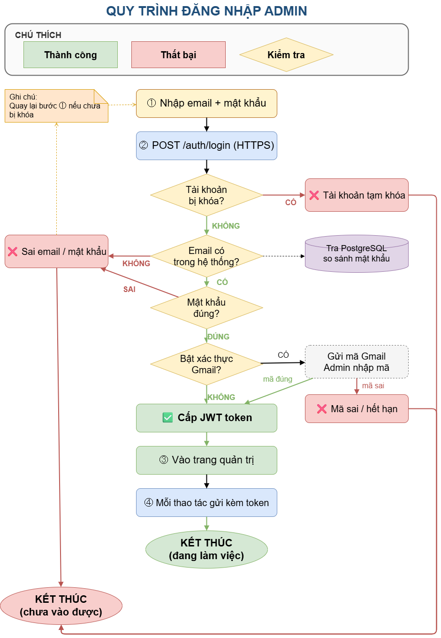
Hình 02 — Luồng xử lý form liên hệ
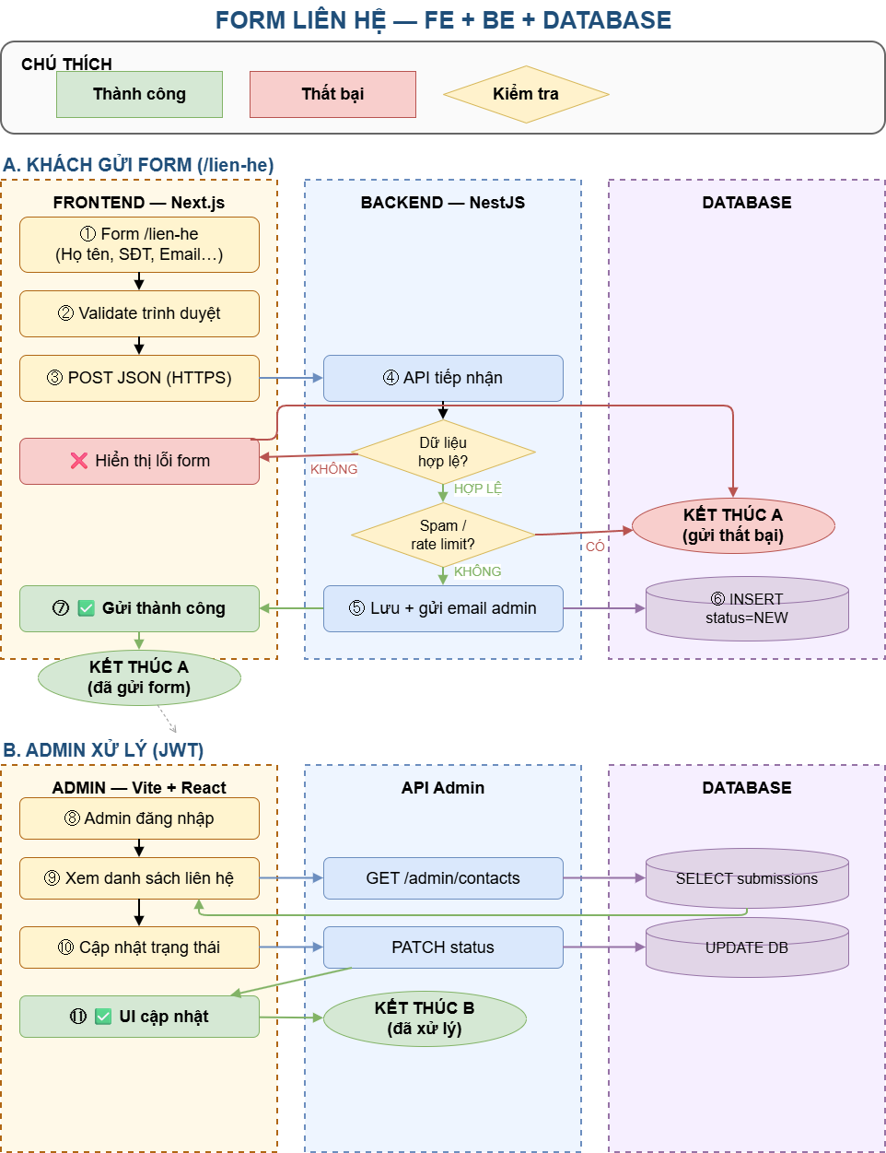

Hình 03 — Quy trình upload ảnh (Cloudinary)
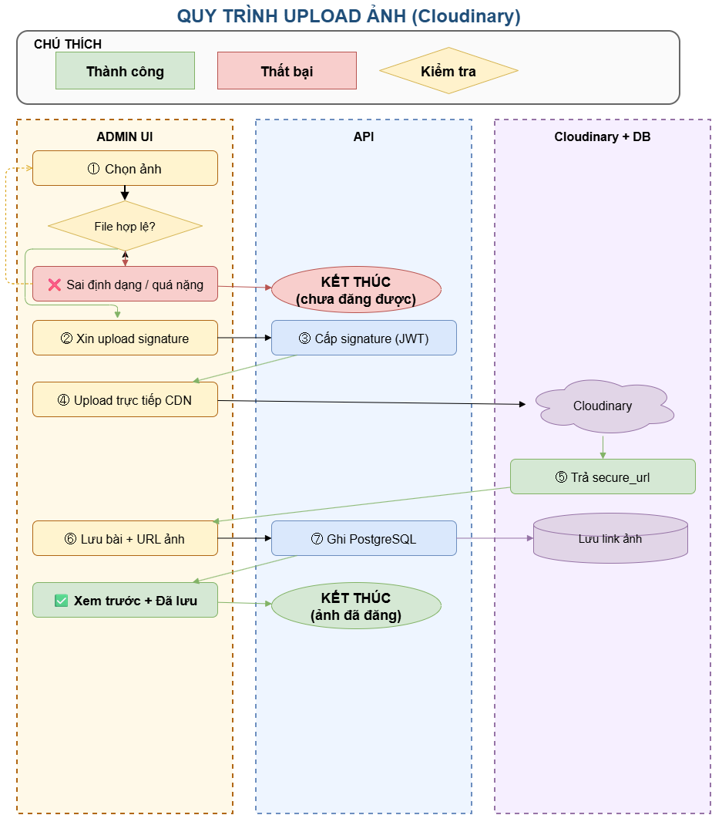
Hình 04 — Sơ đồ tính năng tổng quan PA2
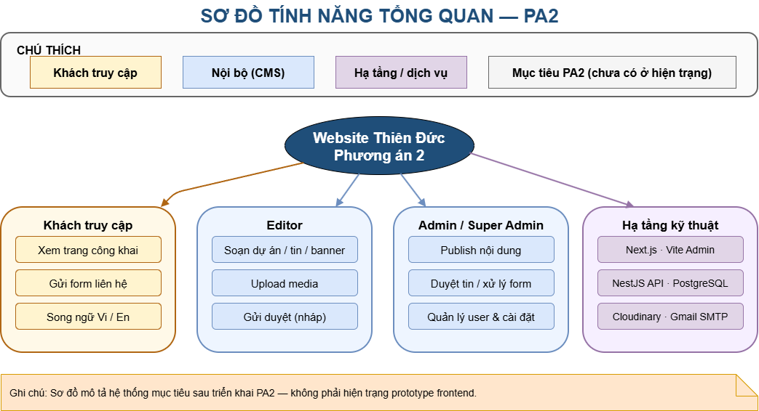
Hình 05 — Kiến trúc tổng thể 3 tầng (PA2)
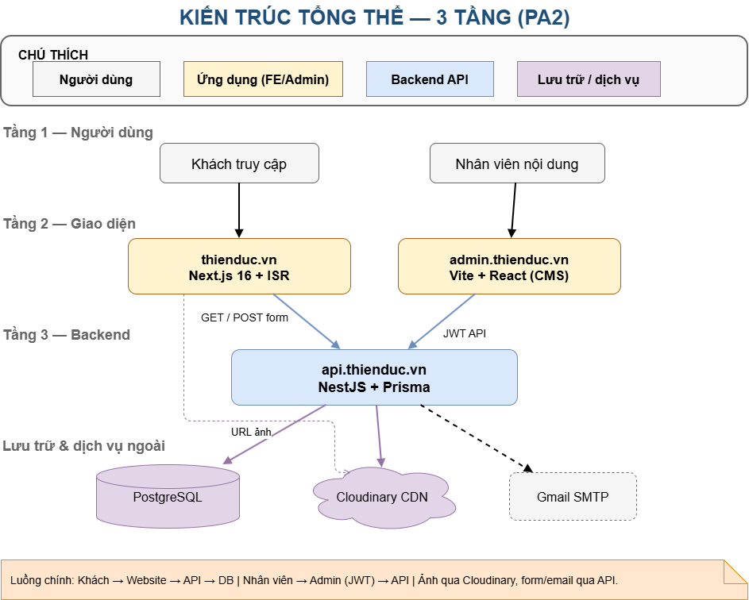
Hình 06 — DFD mức 0
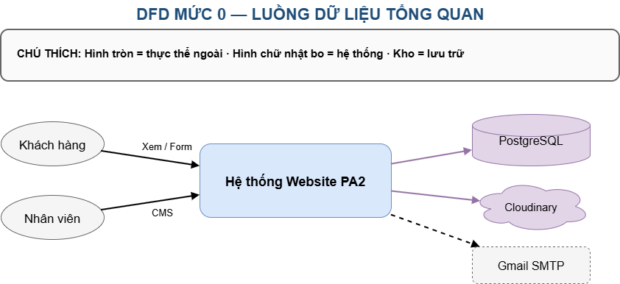
Hình 07 — ERD tóm tắt PostgreSQL
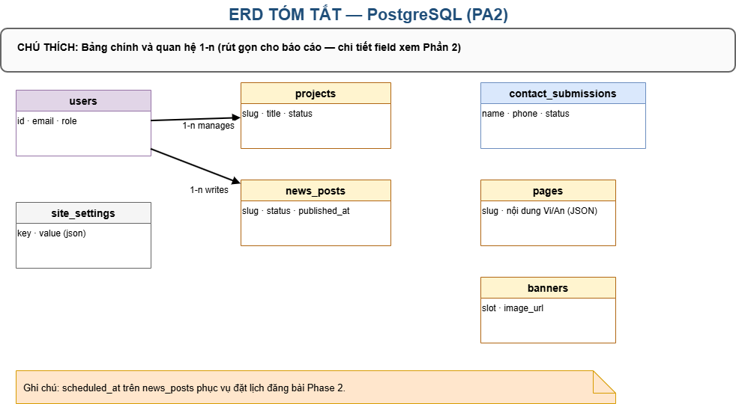
Hình 08 — Quy trình duyệt tin tức
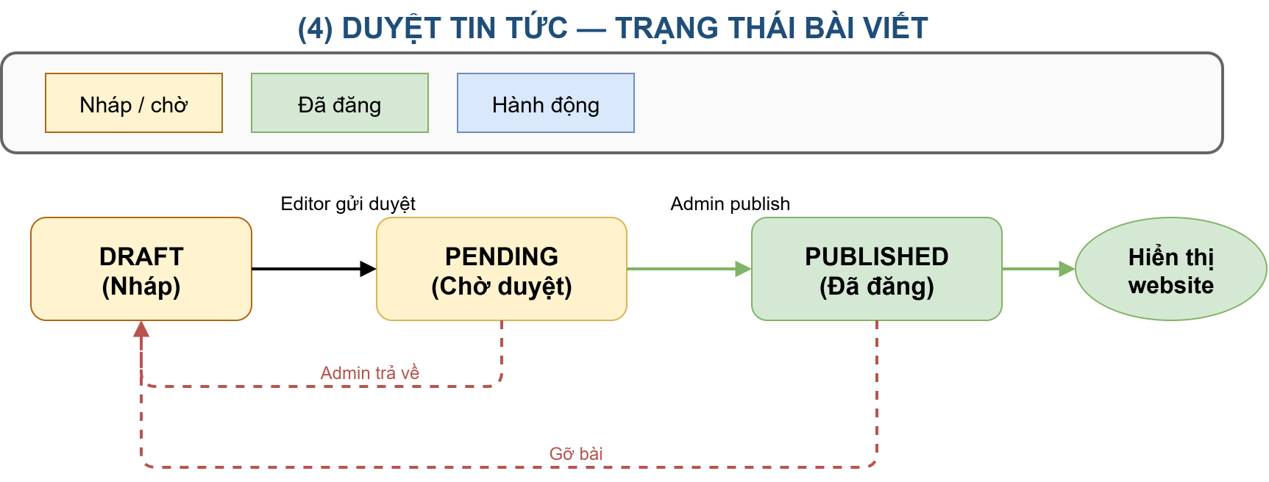
Hình 09 — Xử lý form liên hệ (Admin)
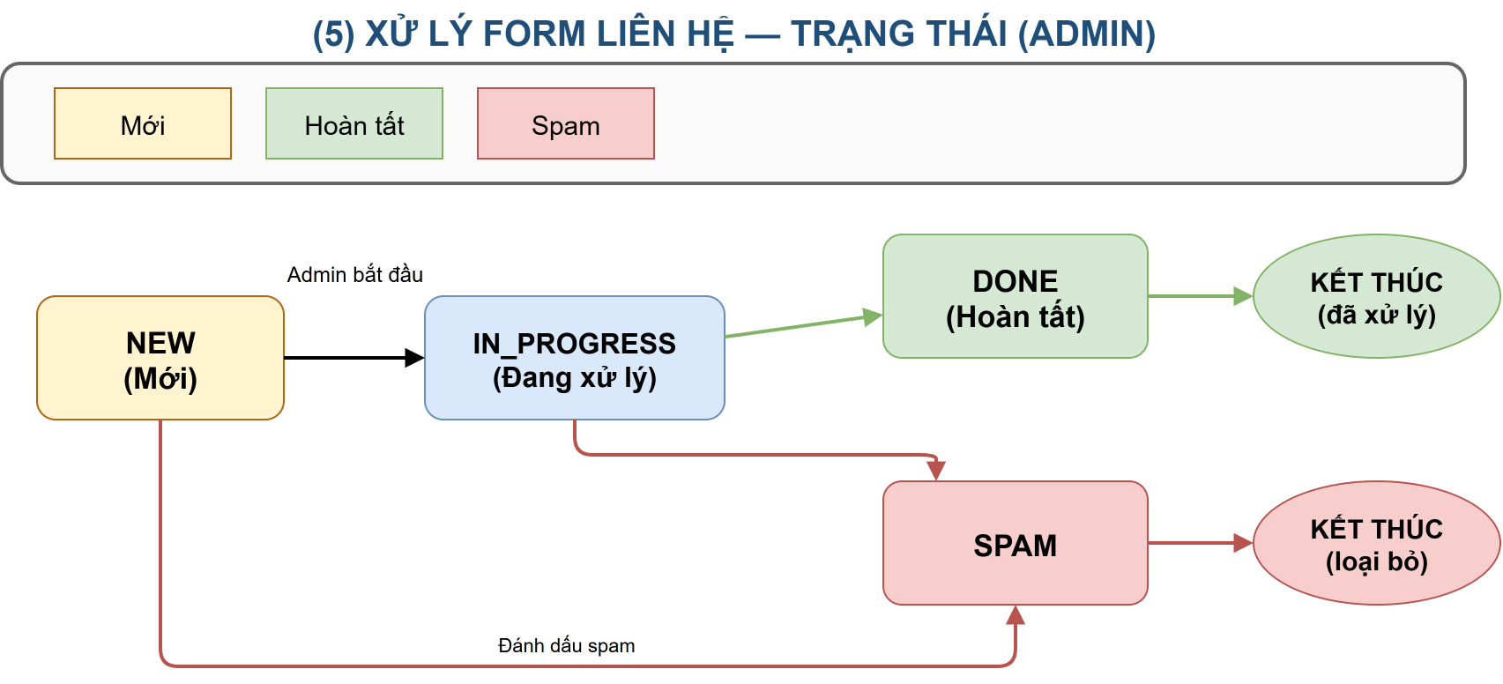

PHỤ LỤC B — BẢNG THUẬT NGỮ
Giải thích các thuật ngữ kỹ thuật xuất hiện trong báo cáo.
Thuật ngữ | Giải thích ngắn
API | Giao diện lập trình, cách website và CMS tương tác máy chủ để lấy hoặc gửi dữ liệu
Backend | Phần xử lý phía máy chủ lưu dữ liệu, đăng nhập, gửi email
CMS | Hệ thống quản trị nội dung trang web để nhân viên sửa bài, ảnh, dự án
Cloudinary | Dịch vụ lưu và tối ưu ảnh/video trên đám mây
Deploy | Đưa phần mềm lên máy chủ để người dùng truy cập được
DNS | Hệ thống trỏ tên miền (thienduc.vn) đến máy chủ
ERD | Sơ đồ quan hệ dữ liệu mô tả các bảng lưu trong cơ sở dữ liệu
Frontend | Phần giao diện người dùng nhìn thấy trên trình duyệt
Go-live | Ngày website chính thức mở cho công chúng
HTTPS / SSL | Kết nối mã hóa hiện ổ khóa trên trình duyệt
ISR | Cách Next.js tạo trang tĩnh và cập nhật định kỳ giúp tải nhanh
JWT | Mã phiên đăng nhập an toàn cho CMS
Locale | Ngôn ngữ / khu vực ví dụ vi (Tiếng Việt), en (English)
LCP | Thời gian hiển thị nội dung chính chỉ số tốc độ Google
NestJS | Framework xây máy chủ API bằng Node.js
Next.js | Framework xây website React hỗ trợ SEO và tốc độ
PA1 / PA2 / PA3 | Ba phương án kỹ thuật được so sánh trong báo cáo
PostgreSQL | Hệ quản trị cơ sở dữ liệu quan hệ lưu dự án, tin, form
Prisma | Công cụ kết nối mã nguồn với PostgreSQL
RBAC | Phân quyền theo vai trò — Editor, Admin, Super Admin
Responsive | Giao diện tự co giãn theo kích thước màn hình
Route | Đường dẫn trang — ví dụ /du-an, /lien-he
SEO | Tối ưu để Google và công cụ tìm kiếm index website
Slug | Đoạn URL thân thiện — ví dụ can-ho-abc thay vì id số
SMTP | Giao thức gửi email từ máy chủ
SSR | Render trang trên server mỗi khi có request
Staging | Môi trường thử — bản copy production để test trước go-live
UAT | Nghiệm thu người dùng — bộ phận nghiệp vụ kiểm tra trước go-live
Vercel | Nền tảng hosting tối ưu cho Next.js

PHỤ LỤC C — BẢNG API
Base URL: https://api.thienduc.vn/api/v1

C.1 API công khai (không cần đăng nhập)
Method | Endpoint | Mô tả
GET | /projects | Danh sách dự án (lọc trạng thái, phân trang)
GET | /projects/:slug | Chi tiết dự án + gallery + hạng mục
GET | /projects/:slug/items/:itemSlug | Chi tiết hạng mục con
GET | /news | Danh sách tin (phân trang, danh mục)
GET | /news/:slug | Chi tiết tin tức
GET | /pages/:slug | Nội dung trang tĩnh
GET | /banners | Banner trang chủ theo vị trí
GET | /search?q= | Tìm dự án và tin (full-text)
POST | /contact | Gửi form liên hệ (giới hạn 5/IP/giờ)
GET | /settings/public | Thông tin liên hệ, metadata công khai

C.2 API xác thực
Method | Endpoint | Mô tả
POST | /auth/login | Đăng nhập → access + refresh token
POST | /auth/refresh | Làm mới access token
POST | /auth/logout | Thu hồi refresh token
GET | /auth/me | Thông tin user hiện tại

C.3 API quản trị (Bearer JWT, theo vai trò)
Method | Endpoint | Vai trò tối thiểu | Mô tả
GET/POST/PATCH/DELETE | /admin/projects | EDITOR+ | CRUD dự án
GET/POST/PATCH/DELETE | /admin/projects/:id/items | EDITOR+ | CRUD hạng mục
GET/POST/PATCH | /admin/news | EDITOR+ | CRUD tin (Editor không publish)
PATCH | /admin/news/:id/publish | ADMIN+ | Publish / unpublish
PATCH | /admin/news/:id/approve | ADMIN+ | Chờ duyệt → Xuất bản hoặc Nháp
GET/PATCH | /admin/contacts | ADMIN+ | Quản lý form liên hệ
GET/POST/PATCH | /admin/banners | EDITOR+ | Quản lý banner
GET/PATCH | /admin/pages/:slug | EDITOR+ | Sửa trang tĩnh
POST | /admin/media/signature | EDITOR+ | Cấp chữ ký upload Cloudinary
POST | /admin/media/confirm | EDITOR+ | Lưu metadata ảnh sau upload
CRUD | /admin/users | SUPER_ADMIN | Quản lý tài khoản (Giai đoạn 2)

C.4 Mã lỗi thường gặp
Mã HTTP | Code | Ý nghĩa
400 | VALIDATION_ERROR | Dữ liệu gửi lên không hợp lệ
401 | UNAUTHORIZED | Chưa đăng nhập hoặc token hết hạn
403 | FORBIDDEN | Không đủ quyền
404 | NOT_FOUND | Không tìm thấy tài nguyên
429 | RATE_LIMIT | Gửi form quá nhanh (5 lần/IP/giờ)
500 | INTERNAL_ERROR | Lỗi máy chủ — liên hệ IT

